Мастер-класс
«Развитие основ функциональной грамотности у детей старшего дошкольного возраста посредством использования корректурных таблиц»

Н.А.Чеботаева
воспитатель высшей квалификационной категории
МБДОУ ДС №33 «Аленка» г.Светлоград.

Цель: Систематизация знаний педагогов по развитию основ функциональной грамотности у детей старшего дошкольного возраста посредством использования корректурных таблиц. Совершенствовать педагогическое мастерство.
Задачи: Обучить педагогов игровым приемам развития основ функциональной грамотности у детей дошкольного возраста.
Оборудование: компьютер, мультимедиа проектор, корректурные таблицы, фишки зеленого, желтого цвета, оборудование к играм.

1 Методическая часть.
- В современном, быстро меняющемся мире, в сфере воспитания детей приоритетной задачей является развитие высоконравственной личности, способной реализовать свой потенциал в условиях современного общества. Поэтому важно, чтобы наши дети были адаптированы к современной жизни. В связи с этим сегодня уделяется большое внимание к уровню образованности человека и формированию основ функционально грамотной личности.
В соответствии с Федеральным государственным образовательным стандартом дошкольного образования работа педагога должна строиться таким образом, чтобы помочь детям с легкостью воспринимать окружающий их мир, научить адаптироваться в любых ситуациях, быть инициативным, способным творчески мыслить, находить нестандартные решения и идти к поставленной цели с желанием победить. Таким образом, развитие функциональной грамотности в дошкольном возрасте является актуальной задачей в настоящее время, поскольку подготовка к школе требует формирования важнейших компетенций на первой ступени образования и воспитания.
Мы все хотим, что бы наши дети были успешными, активными, смышлёными, сообразительными, грамотными.
- Уважаемые коллеги, что по - Вашему значит «функциональная грамотность»?
- Как вы думаете, человек сразу рождается умеющим мыслить?
- Да, мы рождаемся с разными задатками, в том числе и к мыслительной деятельности.
Для развития функциональной грамотности и познавательной активности своих воспитанников, я использую информационно – игровую технологию Натальи Васильевны Гавриш, основным средством которой являются корректурные таблицы.
Тема моего мастер- класса «Развитие основ функциональной грамотности у детей старшего дошкольного возраста посредством использования корректурных таблиц».
- Возможно, у вас возник вопрос, почему таблица называется корректурной?
Ответ прост. Она помогает корректировать, дополнять и увеличивать представления детей о предметах и явлениях действительности, применять полученные знания на практике, а мне, как педагогу, помогает работать на зону ближайшего развития ребёнка.
На начальном этапе обучения главное – развивать умение каждого ребенка мыслить с помощью таких логических приемов, как анализ, синтез, сравнение, обобщение, классификация.
Работая с таблицей, я убедилась, ребёнок учится слышать, говорить, действовать, самому открывать горизонты своих знаний. Эта работа активизирует моих воспитанников, повышает их познавательный интерес, вызывает эмоциональный подъём, способствует развитию творчества. Таблицу можно использовать в любой образовательной области с детьми разных возрастов. Каждая образовательная область в свою очередь участвует в развитии различных видов функциональной грамотности.

2 Практическая часть.
- Уважаемые коллеги, сегодня, я хочу вас познакомить с приёмами работы с корректурными таблицами в рамках работы по развитию функциональной грамотности, показать их практичность.
Я приглашаю к себе фокус – группу из 5 человек.

(Задания для фокус – группы)
Задание № 1. Уважаемые коллеги, Вам необходимо отобрать картинки на тему «Моя страна» и поместить их в дидактическую рамку. Обратите внимание, все карточки пронумерованы и подписаны.
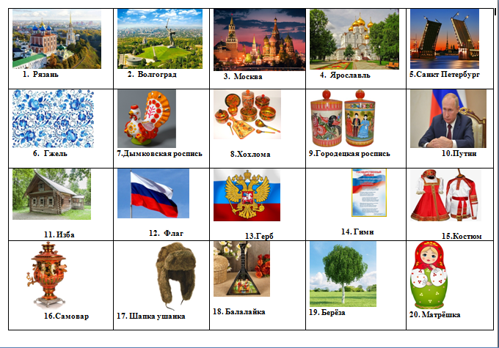
Задание № 2. Внимательно посмотрите, на карточке написаны 4 потешки. Из представленных картинок вы должны представить мнемодорожку к каждой потешке.
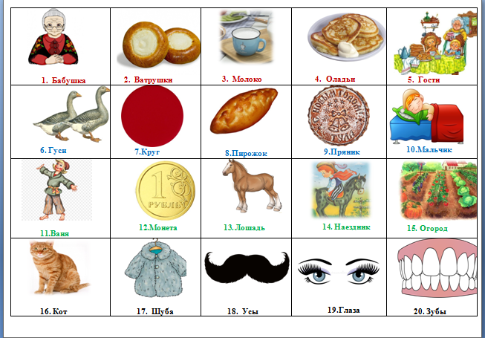

1 карточка
Трушки ту-тушки!
Трушки ту-тушки!
Пекла бабка ватрушки.
Всем по ватрушке
Да молока по кружке.
Ладушки, ладушки!
Пекла бабка оладушки.
Маслом поливала,
Всех угощала.

2 карточка
Баю, баю, буси!
Прилетели гуси.
Сели гусюшки в кружок,
Дали Ване пирожок,
Дали Ване пряничка.
Спи скорее, Ванечка!

3 карточка
Ваня, Ваня, простота!
Купил лошадь без хвоста!
Сел он задом наперед
И поехал в огород.

4 карточка
Как у нашего кота
Шубка очень хороша,
Как у котика усы
Удивительной красы,
Глаза смелые,
Зубки белые.

Задание № 3. Перед Вами графический планшет и стилус, с помощью которого Вы можете рисовать на нем. Проводя линию на планшете, изображение линии Вы видите только на экране ноутбука.
На экране ноутбука находится корректурная таблица. Ваша задача обвести предметы, названия которых начинаются на звук «У».
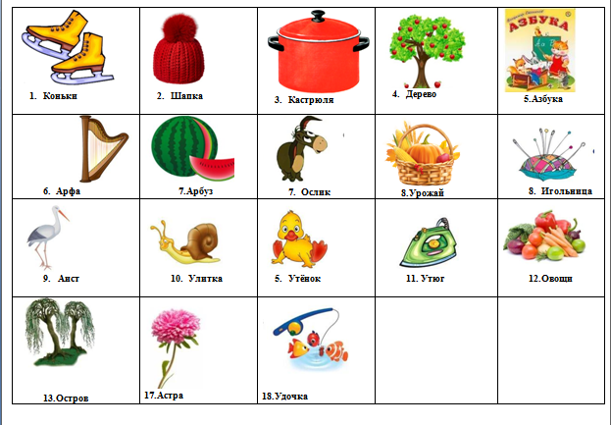
Задание № 4. Перед вами корректурная таблица. Вам необходимо в каждом ряду найди лишнее изображение и накрыть его фишкой.
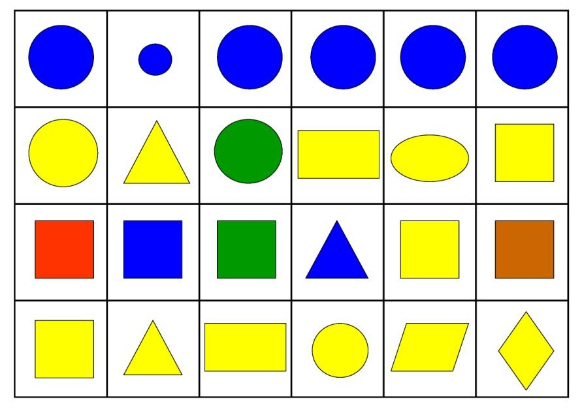

(Работа с аудиторией)
Коллеги, формирование функциональной грамотности — сложный, многосторонний, длительный процесс. Достичь нужных результатов можно лишь умело, грамотно сочетая в своей работе различные современные педагогические технологии.

- Уважаемые коллеги, Вы становитесь участниками интеллектуальной игры «Самый умный педагог».
Я буду задавать вам вопросы, кто знает ответ на вопрос, поднимите лайк. По итогам игры мы определим самого умного педагога в этом зале.
Тема нашей сегодняшней игры «Инновационные технологии в детском саду». Итак, мы начинаем!
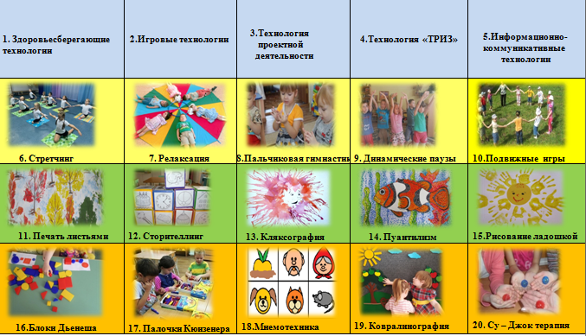
- Уважаемые коллеги, обратите внимание на голубую строчку корректурной таблицы.
Вопрос № 1 Какая технология является фундаментом всего дошкольного образования? (Игровая технология).
Вопрос № 2: Какая технология направлена на укрепление здоровья ребенка. (Здоровьесберегающая технология).
Вопрос №3: Главной целью какой технологии является работа над проблемой, в результате которой ребенок получает ответы на вопросы? (технология проектной деятельности).
Вопрос № 4: К какой образовательной области относятся технологии, которые изображены на строке желтого цвета. (ОО Физическое развитие)

Вопрос № 5: Рассмотрите строку зеленого цвета нашей таблицы (пауза). Какая технология в этом ряду лишняя и почему?

Вопрос № 6: Под каким номером находится технология, которая в переводе с английского означает рассказывание историй. (Сторителлинг)

Вопрос № 7: В строке какого цвета находится технология, для использования которой необходимо приобрести набор из 48 геометрических фигур, как называется данное игровое пособие? (Блоки Дьенеша).

Вопрос № 8: Как называется система методов и приемов, обеспечивающих эффективное запоминание, сохранение и воспроизведение информации. (Мнемотехника).
- Пришло время подвести итоги нашей игры. Уважаемые коллеги, вы показали отличные знания владения инновационными технологиями. И каждый из Вас достоин звания «Самый умный педагог»!

- Я вижу, фокус-группа закончила работу.
1 педагогам.
- Уважаемые коллеги, какое задание у вас было?
- Скажите, пожалуйста, какая карточка во 2 ряду лишняя? Обоснуйте свой ответ!
- Почему вы не разместили эти карточки на вашей корректурной таблице? (индейцы, кенгуру, Санта-Клаус, флаг).
Вывод: В процессе такой работы, у детей развивается восприятие и наглядно - образное мышление, они учатся самостоятельно анализировать и делать выводы. Идет развитие такого вида функциональной грамотности как глобальные компетенции.
2 педагогам:
- Коллеги, что у вас получилось. Читайте первую потешку.
- Спасибо, вы справились с заданием!
Вывод: В результате такой работы у детей развивается ассоциативное мышление, умение выполнять проблемные задачи, играть в паре и доводить начатое дело до конца. Данная работа способствует формированию основ читательской грамотности.
3 педагогу
-Скажите, пожалуйста, какие слова на звук «У» вы обвели? Совершенно верно!
Вывод: Коллеги, я думаю, вы догадались, что речь идет о компьютерной грамотности.
4 педагогу
- Я вижу, что вы правильно выполнили задание. В данном задании развивается способность усваивать свойства и отношения объектов, форму, количество, пространственное расположение. Это математическая грамотность, которая играет системообразующую роль в образовании, развивая познавательные способности человека, в том числе логическое мышление.
- Уважаемые коллеги, я продемонстрировала только некоторые способы развития основных видов функциональной грамотности. Информацию по данной теме, Вы можете найти на сайте нашего учреждения.
3 Рефлексия.
Включение детей в работу по корректурным таблицам формирует у дошкольников способность творчески, нешаблонно мыслить, самостоятельно пополнять свои знания, активизировать уже имеющиеся знания и жизненный опыт и применять его на практике.
Если мой мастер-класс был для Вас полезным и интересным–поставьте мне лайк, если нет - дизлайк.
Мне приятно, что зал наполнился сердцами. Мне хотелось, чтобы наша встреча оставила в ваших сердцах теплый след.
Благодарю за участие! Удачи вам!

